**Fédération Française de Pétanque et Jeu Provençal**

Agréée par le Ministère de la Jeunesse, des sports, et de la cohésion sociale

**COMITE RÉGIONAL AUVERGNE RHÔNE-ALPES**

**Comité départemental de l’Allier**

**Siège social : maison des sports 4 rue de Refembre 03000 MOULINS**

**Tel/Fax : 04 70 46 08 74 Mail :** [**cd03@petanque.fr**](mailto:cd03@petanque.fr)

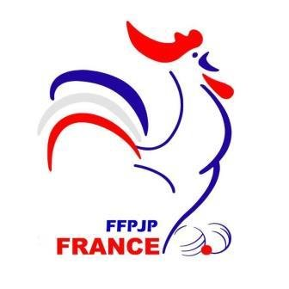

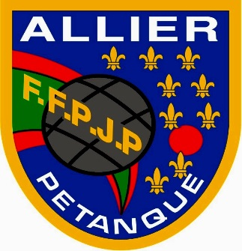

**RESERVATION REPAS MINI BOL D’OR**

**26 JANVIER 2025**

**MENU PROPOSÉ :**

PÂTÉ EN CROÛTE

JAMBONNEAU – POMMES DE TERRE

FROMAGE

FLAN ou TARTE

VIN et CAFÉ

……………………………………………………………………………………………………………………………………………………………………………….

COUPON RÉPONSE

**NOM et PRÉNOM de la Capitaine : ………………………………………………………………………….**

**Nombre de personnes** : ……………… X 17 € = ……………

**Chèque N°** ……………………………………………………….. **Banque** : ……………………………………

Coupon Réponse à retourner en même temps que l’inscription **avant le 18 JANVIER 2025**.